Министерство образования Республики Беларусь
Учреждение образования
“Брестский Государственный технический университет”
Кафедра ИИТ

Лабораторная работа №2
По дисциплине “Проектирование программного обеспечения интеллектуальных систем”
Тема: “Перегрузка функций. Разработка и реализация пользовательских классов”

Выполнил:
Студент 2 курса
Группы ИИ-21
Кирилович А. А.
Проверил:
Монтик Н. С.

Брест 2022
Цель работы: Изучить перегрузки функций. Запрограммировать пользовательские классы.
Ход работы: Разработать три пользовательских класса с тремя перегрузками функций.

#include <iostream>
#include <string>

class Sum {
public:
int add(int a, int b) { return a + b; }
int add(int a, int b, float c) { return a + b + (int) c; }
int add(int a, int b, int c) { return a + b + c; }
};

class Cars {
public:
void print() { std::cout << "I am a car" << std::endl; }
void print(int a) { std::cout << "I am a car with " << a << " wheels" << std::endl; }
void print(int a, int b) {
std::cout << "I am a car with " << a << " wheels and " << b << " doors" << std::endl;
}
};

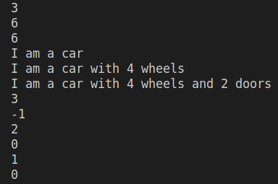
class Calculator
{
public:
int operation (int a, int b, char op) {
if (op == '+')
return a + b;
else if (op == '-')
return a - b;
else if (op == '*')
return a * b;
else if (op == '/')
return a / b;
else
return 0;
}

int operation (int a, char op) {
if (op == '!')
return factorial(a);
else
return 0;
}

int operation (float a, float b) { return 0; }
private:
int factorial (int a) {
if (a == 0)
return 1;
else
return a * factorial(a - 1);
}
};

int main() {
Sum sum;
std::cout << sum.add(1, 2) << std::endl;
std::cout << sum.add(1, 2, 3) << std::endl;
std::cout << sum.add(1, 2, 3) << std::endl;
Cars car;
car.print();
car.print(4);
car.print(4, 2);
Calculator calc;
std::cout << calc.operation(1, 2, '+') << std::endl;
std::cout << calc.operation(1, 2, '-') << std::endl;
std::cout << calc.operation(1, 2, '*') << std::endl;
std::cout << calc.operation(1, 2, '/') << std::endl;
std::cout << calc.operation(1, '!') << std::endl;
std::cout << calc.operation(1.0f, 2.0f) << std::endl;
return 0;
}

Вывод: изучил перегрузки функций. Запрограммировал пользовательские классы.

